TOÁN – TUẦN 14

I. TRẮC NGHIỆM

Câu 1. Độ dài đường gấp khúc MNPQI là:

A. 3 cm

B. 12 cm

C. 9 cm

M

•

3cm ^{3cm}

N

P
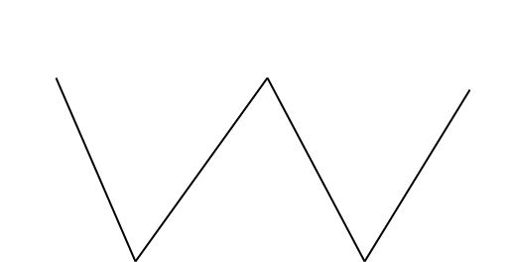

3cm

3cm

Q

I

•

Câu 2. Một con kiến bò từ A đến D( qua B và C) như hình vẽ sau:

B | D
• | •
6dm | 3dm 5dm
• | •
A | C
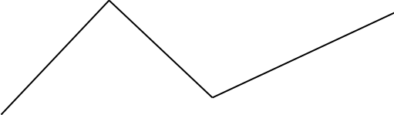

Vậy con kiến phải bò đoạn đường dài là:

A. 9dm B. 14 C. 8dm D. 14dm

II. TỰ LUẬN

Bài 1: Viết tiếp vào chỗ chấm:

Một con ốc sên bò từ A đến B có thể theo hai đường như hình vẽ dưới đây :
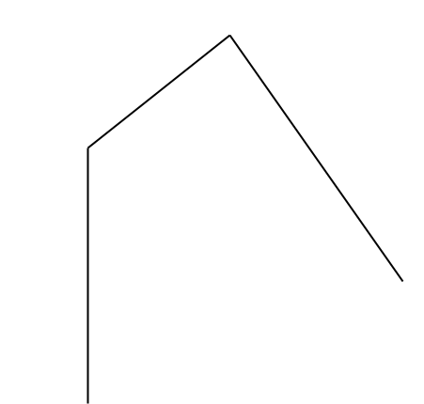

 |  |  |  | M
 |  |  | 3dm
 |  |  |  | 5dm
 | A |  | •
5dm |  |  |  | N |  | 6dm |  |  | •
 |  |  |  |  |  |  |  | 3dm
 | P |  |  | 9dm |  |  | Q

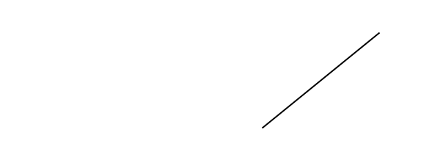

B

=============================================================================================

- Độ dài đường gấp khúc AMNB là: ……………………………………………………

- Độ dài đường gấp khúc APQB là: ……………………………………………………

- Con ốc sên bò theo đường gấp khúc ……………………………………. là ngắn hơn.

Bài 2: Một đoạn dây thép được uốn như hình vẽ. Tính độ dài đoạn dây thép đó.

 | …………………………………………………………
 | …………………………………………………………
4d | 4dm…………………………………………………………
 | …………………………………………………………
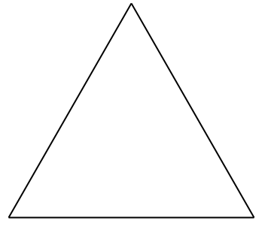

4dm

Bài 3. Vẽ đường gấp khúc gồm ba đoạn thẳng có độ dài các đoạn thẳng lần lượt là 5cm, 4cm, 2cm và tính độ dài đường gấp khúc đó.

………………………………………………………………………………………………

………………………………………………………………………………………………

………………………………………………………………………………………………

………………………………………………………………………………………………

Bài 4: Viết tên các đường gấp khúc có trong hình vẽ sau vào chỗ chấm, biết:
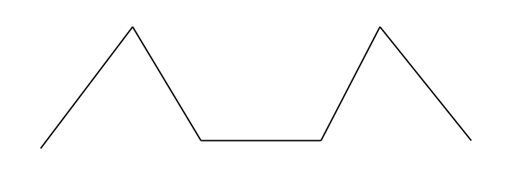

- •

B E

C D • G

- Đường gấp khúc gồm ba đoạn thẳng:……………………………………………

- Đường gấp khúc gồm bốn đoạn thẳng:………………………………………….

